Las inversiones en capital humano son inversiones climáticas
- Germán Caruso
- Inés de Marcos
08 de agosto de 2024
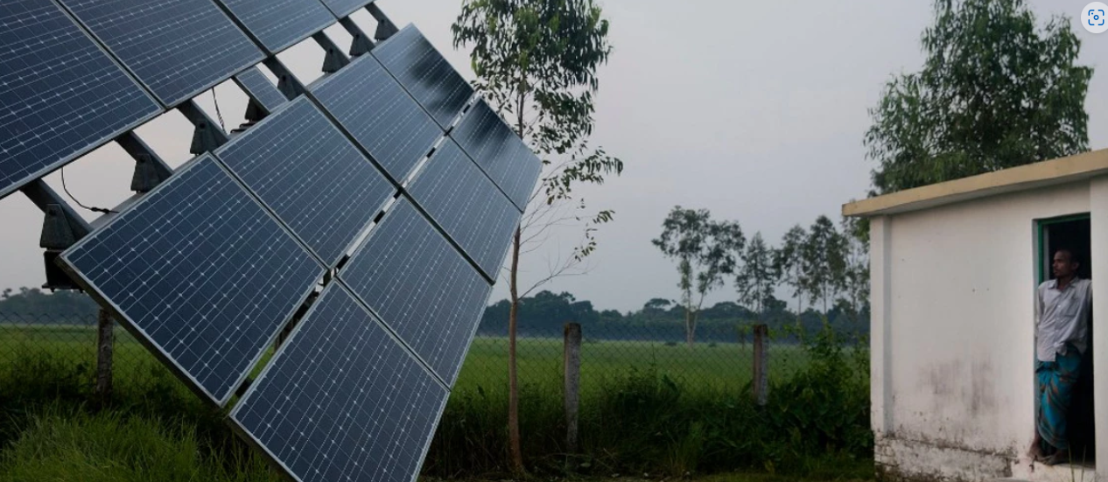
En una reciente nota de política se destaca cómo la inversión en capital humano protege a las personas de los impactos del cambio climático y las empodera para ofrecer soluciones. Derechos de autor: Dominic Chavez/Banco Mundial
Las inundaciones que azotaron varias regiones de Brasil el pasado mes de mayo desplazaron a más de medio millón de personas. Las aguas de la inundación no solo destruyeron sus pertenencias, sino que también interrumpieron su acceso a la electricidad, el agua potable, la educación y la atención médica. Estas perturbaciones tienen efectos duraderos en el capital humano, que son cruciales para la resiliencia a largo plazo y la estabilidad económica.
El cambio climático está haciendo que los fenómenos meteorológicos sean más extremos, interrumpiendo la educación, socavando los medios de vida y exacerbando los problemas de salud. Las cifras son alarmantes. Por ejemplo, las muertes relacionadas con el calor ha aumentado en un 68% en las últimas dos décadas. Si no reducimos las emisiones de gases de efecto invernadero, el calor extremo podría causar más muertes para el año 2100 que todas las enfermedades infecciosas combinadas en la actualidad.
Entonces, ¿qué podemos hacer?
Nuestra reciente nota de política, "Cómo proteger, construir y utilizar el capital humano para abordar el cambio climático", destaca cómo la inversión en capital humano protege a las personas de los impactos del cambio climático y las empodera para ofrecer soluciones. La nota de política proporciona un análisis en profundidad de los impactos del cambio climático en las personas y presenta cinco estrategias para invertir mejor tanto en las personas como en el planeta.

1. Proteger a las personas y aumentar la resiliencia con redes de protección social
Los desastres naturales, como las inundaciones, devastan a las comunidades, empujándolas a la pobreza y obstaculizando el desarrollo a largo plazo. Las transferencias de efectivo y otro tipo de asistencia social no son solo una primera línea de defensa para proteger a las personas de los efectos inmediatos del cambio climático; También son una inversión proactiva para mejorar la resiliencia climática a largo plazo.
En Bangladesh, las transferencias monetarias anticipadas redujeron en más de un tercio la inseguridad alimentaria tras las inundaciones. Además, las transferencias monetarias tienen otros impactos multigeneracionales positivos. Las familias pueden evitar sacar a sus hijos de la escuela, vender activos productivos o tomar otras decisiones que podrían reforzar las trampas de la pobreza intergeneracional. En Brasil, Colombia y México, las transferencias de efectivo aumentaron la probabilidad de que los niños permanecieran en la escuela.
2. Mejorar la preparación y la resiliencia de los servicios de salud y educación
Los docentes, los trabajadores de la salud y la infraestructura son fundamentales para la continuidad y la preparación de la prestación de servicios durante los desastres climáticos. Estos servicios deben permanecer accesibles durante y después de tales eventos.
La preparación del personal y los sistemas de alerta temprana ayudan a los países a prepararse para el cambio climático y a minimizarlo. Los diseños energéticamente eficientes en escuelas y hospitales no solo reducen la huella de carbono, sino que también establecen un estándar para la infraestructura respetuosa con el clima. Por ejemplo, en Filipinas, la mejora de la infraestructura escolar resiste los tifones, protegiendo los logros educativos y las perspectivas laborales futuras.
3. Invertir en educación de calidad para la acción climática
Las personas están en el centro de la acción climática, y la educación informa cómo actúan las personas. Tanto la educación básica como la ambiental fomentan creencias y comportamientos a favor del clima en la próxima generación e influyen en las acciones de sus padres. Cada año adicional de educación puede impulsar significativamente la conciencia y la defensa del medio ambiente.
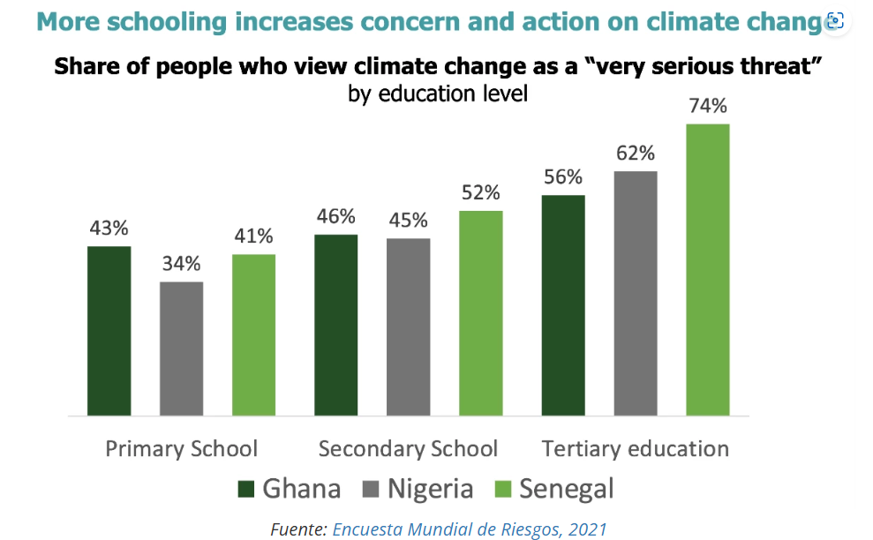
4. Preparar a la fuerza laboral a través del desarrollo de habilidades
A medida que hacemos la transición a las energías renovables, existe una creciente necesidad de una fuerza laboral capacitada en tecnologías bajas en carbono. La demanda de estas "habilidades verdes" está superando la oferta de personas calificadas. La Corporación Financiera Internacional predice que los negocios climáticos podrían crear 213 millones de puestos de trabajo en todo el mundo para 2030. Para cerrar esta brecha, es crucial invertir en programas de educación y capacitación técnica y vocacional y en universidades.
En la India, el gobierno estableció un Consejo de Habilidades para Empleos Verdes con el fin de identificar las habilidades necesarias para la energía renovable, el transporte, la gestión de residuos, la construcción y la gestión del agua. El consejo también generó credibilidad para los nuevos módulos de formación ecológica al integrarlos en el Marco Nacional de Cualificaciones de Competencias. El Banco Mundial se está asociando con los gobiernos de todo el Oriente Medio para analizar cómo crear empleos en el sector de la energía renovable y determinar las reformas curriculares necesarias.
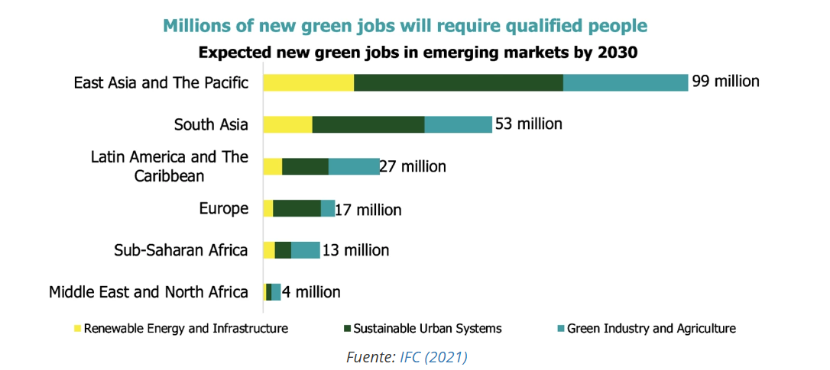
5. Empoderar a las personas para oportunidades de empleo verde
Las diferencias en las tareas laborales, las habilidades y las ubicaciones de las industrias emergentes y que cierran dificultan que los trabajadores despedidos encuentren nuevas oportunidades inmediatas. Los programas de empleo para volver a capacitar a los trabajadores desplazados por el abandono de los combustibles fósiles son esenciales. Una oportunidad global es garantizar que las mujeres se beneficien de los nuevos puestos de trabajo creados por la transición climática. En Costa Rica, los empleos sensibles al clima para las mujeres incluyen el fomento del autoempleo en la conservación y el manejo de los bosques. En Tayikistán, el impulso del empleo de las mujeres implica la electrificación verde en sistemas de almacenamiento de energía solar fotovoltaica, hidroeléctrica, eólica y de baterías.
La combinación adecuada de políticas depende del contexto del país
Las soluciones al cambio climático requieren inversiones en las personas. Las redes de protección social y los servicios de salud y educación resilientes suelen ser inversiones urgentes para los países que ya se están adaptando a los peligros climáticos nuevos y más frecuentes. La educación, el desarrollo de habilidades y el empleo son inversiones importantes para las economías verdes a nivel mundial.
El capital humano, es decir, protegerlo, construirlo y utilizarlo, debe estar en el centro de la acción climática. El Proyecto de Capital Humano del Banco Mundial está ayudando a los países a invertir mejor en las personas para un futuro más sostenible e inclusivo. Esto se debe a que invertir en capital humano no es solo una estrategia económica, es una estrategia climática.

Este blog es el primero de una serie de blogs en los que se presentan investigaciones recientes del Banco Mundial sobre la importancia del capital humano para la resiliencia, la adaptación y la acción climáticas.
Estamos especialmente agradecidos a Gabriel Demombynes, Dani Clark, Jing Guo, Christina Nelson y Sarah Eleuterio Comer por sus perspicaces comentarios y valiosos comentarios en este blog.



